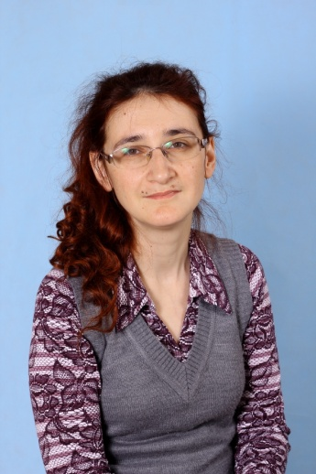
Зяблова Екатерина Валентиновна
Воспитатель
Образование – высшее
Закончила:
- Педагогическое училище № 1 по специальности преподавание в начальных классах общеобразовательной школы, по квалификации «Учитель начальных классов». В 1992 году, получила диплом СТ № 240397.
Дополнительное образование
- Ишимский государственный педагогический институт имени П.П. Ершова по специальности: «Педагогика и методика начального образования», присуждена квалификация «учитель». В1998 году, получен диплом АВС 0669697.
- Тюменский областной государственный институт развития регионального образования по специальности « Педагогика и психология»,по квалификации педагог- психолог. В 2003 году, получила диплом о профессиональной переподготовке ПП № 402302.
- Высшая квалификационная категория (2015г.),
- Педагогический стаж работы 20 лет.
- Повышение квалификации – 2017г.
- Почетная грамота Тюменской городской Думы, 2015г.

Творческое направление в работе
- «Развитие творческих способностей детей дошкольного возраста через изобразительную деятельность»
- С 2010-2012 обобщение педагогического опыта на тему «Развитие творческих способностей детей дошкольного возраста через изобразительную деятельность»
- С 2013 – 2015 года обобщениепедагогического опыта на тему:«Развитие творческих способностей детей дошкольного возраста через изобразительную деятельность путем создания коллективных работ»
- С 2009 года веду платную образовательную услугу обучение грамоте чтению «По дороге к Азбуке» с детьми старшего возраста.
- Статья по теме: Развитие творческих способностей детей в дошкольном возрасте Опубликовано 23.11.2013 Публикация содержит материал, позволяющий определить условия, способы и оптимальные сроки развития творческих способностей детей
- Развитие творческих способностей детей дошкольного возраста. Влияние театрализованных игр на развитие творческих способностей дошкольников....
Ежегодное участие в смотрах-конкурсах детского сада:
- «Готовность д/сада к учебному году (сентябрь); «Зимний участок»(декабрь»); «Игровой участок летом»(июнь)
- Тематические: «Уголок здоровья» (октябрь); «Детский сад ишкола»; «Уголок книги»; дидактический материал для игр; «Центр детского творчества».
- Выставки детских работ: «Сказочный зимний лес»); «Разноцветная посуда»; весенняя выставка «Мы рады прилёту птиц»( рисунок + аппликация + оригами), «Здравствуй Золотая осень», «Чудеса в огороде», «Новогодняя елочка», «Самодельная ёлочная игрушка», «Ожившие Овощи»
Награды
- Благодарственное письмо от областного геронтологического центра за участие в акции «Мы вас любим!», посвященной празднованию Международного дня пожилых людей. 2013 – 2017 гг.
- Грамота детского сада за спортивные достижения в спартакиаде среди воспитателей детских садов микрорайона «Тура» 2013 г.
- Диплом 2 степени ТОС микрорайона «Тура» за участие в 6 конкурсе «Таланты Туры». 2013 – 2017 гг.
- Благодарственное письмо от регионального комитета партии «Единая Россия» за активную гражданскую позицию и участие в торжественном шествии, посвященном дню «Великой Победы». 2014 г.
- Благодарственное письмо детского сада за сотрудничество с социумом микрорайона «Тура». 2014 г.
- Благодарственное письмо от МАОУ ИМЦ за сотрудничество в проведении флешмоба на городском выпускном «До свидания детский сад». 2014г.
- Диплом Департамента культуры Администрации города Тюмени МАУК
«Централизованная городская библиотечная система» участника городского конкурса
летнего чтения «КНИЖНОЕ ЭКО – ЛЕТО»

